一、单项选择题（每小题5分，共40分．）
1．已知全集U＝R，集合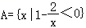，B＝{x||x|≤1}（ ）
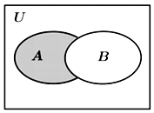
A．[﹣1，0） B．[﹣1，0）∪[1，2） C．（1，2） D．（0，1）
2．某个国家某种病毒传播的中期，感染人数y和时间x（单位：天）在18天里的散点图如图所示（ ）
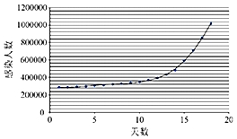
A．y＝a+bx B．y＝a+be^{x} C．y＝a+blnx D．
3．在正项等比数列{a_{n}}中，若a₂₀₂₁是a₂₀₁₉，a₂₀₂₀两项的等差中项，则q＝（ ）
A．1 B． C． D．﹣1
4．已知向量，为单位向量，且||＝|﹣|＝1+|＝（ ）
A． B． C． D．
5．已知z∈C，且|z﹣i|＝1，i为虚数单位（ ）
A．2 B． C． D．
6．已知锐角α，β满足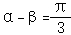，则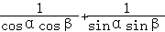的最小值为（ ）
A．4 B． C．8 D．
7．算盘是一种手动操作计算辅助工具．它起源于中国，迄今已有2600多年的历史，是中国古代的一项重要发明（如图一），共两挡，自右向左分别表示个位和十位，梁上一珠拨下，记作数字5，上拨每珠记作数字1（例如图二中算盘表示整数51）．如果拨动图一算盘中的三枚算珠（ ）
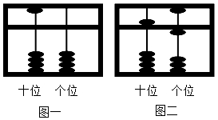
A．16 B．15 C．12 D．10
8．设双曲线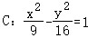的左、右焦点分别为F₁，F₂，点P（异于顶点）在双曲线C的右支上，则下列说法正确的是（ ）
A．△PF₁F₂可能是正三角形
B．P到两渐近线的距离之积是定值
C．若PF₁⊥PF₂，则△PF₁F₂的面积为8
D．在△PF₁F₂中，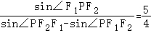
二、多项选择题：本题共4小题，每小题5分，共20分．在每小题给出的四个选项中，有多项符合题目要求，全部选对的得5分，部分选对的得3分，有选错的得0分．
9．已知正四棱台的上底面边长为1，侧棱长为2，高为，则（ ）
A．棱台的侧面积为
B．棱台的体积为
C．棱台的侧棱与底面所成的角
D．棱台的侧面与底面所成二面角的正弦值为
10．下列说法正确的是（ ）
A．某高中为了解在校学生对参加某项社会实践活动的意向，拟采用分层抽样的方法从该校三个年级的学生中抽取一个容量为60的样本，已知该校高一、高二，高三年级学生之比为6：5：4，则应从高二年级中抽取20名学生
B．线性回归方程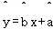对应的直线至少经过其样本数据点中的一个点
C．命题“∀x＞0，lg（x²+1）≥0”的否定是“∃x＞0，lg（x²+1）＜0”
D．方差描述了一组数据围绕平均数波动的大小，方差越大，数据的离散程度越大，方差越小，数据的离散程度越小
11．已知圆O₁：x²+y²﹣2x﹣3＝0和圆O₂：x²+y²﹣2y﹣1＝0交点为A，B，则（ ）
A．圆O₁和圆O₂有两条公切线
B．直线AB的方程为x﹣y+1＝0
C．圆O₂上存在两点P和Q使得|PQ|＞|AB|
D．圆O₁上的点到直线AB的最大距离为
12．2021年3月30日，小米正式开始启用具备“超椭圆”数学之美的新logo．设计师的灵感来源于曲线C：|x|^{n}+|y|^{n}＝1．则下列说法正确的是（ ）
A．曲线C关于原点成中心对称
B．当n＝﹣2时，曲线C上的点到原点的距离的最小值为2
C．当n＞0时，曲线C所围成图形的面积的最小值为π
D．当n＞0时，曲线C所围成图形的面积小于4
三、填空题：本题共4小题，每小题5分，共20分．
13．请写出一个函数f（x）＝ ，使之同时具有如下性质：①∀x∈R，f（x）＝f（4﹣x），②∀x∈R，f（x+4）（x）．
14．已知椭圆C的左、右焦点分别为F₁，F₂，直线AB过F₁与椭圆交于A，B两点，当△F₂AB为正三角形时，该椭圆的离心率为 ．
15．已知函数f（x）＝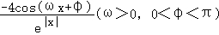的部分图象如图所示，＝ ．
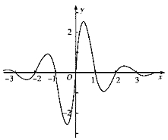
16．如图，在3×3的点阵中，依次随机地选出A，B，则选出的三点满足＜0的概率是 ．
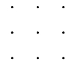
四、解答题：本题共6小题，共70分。解答应写出文字说明、证明过程或演算步骤．
17．△ABC的内角A，B，C的对边分别为a，b，c，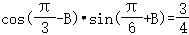，a+c＝2．
（1）求角B的大小；
（2）求△ABC外接圆面积的最小值．
18．在图1所示的平面图形ABCD中，△ABD是边长为4的等边三角形，BD是∠ADC的平分线，M为AD的中点，以BM为折痕将△ABM折起得到四棱锥A﹣BCDM（如图2）．
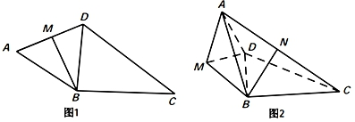
（1）设平面ABC和ADM的交线为l，在四棱锥A﹣BCDM的棱AC上求一点N，使直线BN∥l；
（2）若二面角A﹣BM﹣D的大小为60°，求平面ABD和ACD所成锐二面角的余弦值．
19．某电台举办有奖知识竞答比赛，选手答题规则相同．甲每道题自己有把握独立答对的概率为，若甲自己没有把握答对，其亲友团每道题能答对的概率为p，假设每道题答对与否互不影响．
（Ⅰ）当p＝时，
（ⅰ）若甲答对了某道题，求该题是甲自己答对的概率；
（ⅱ）甲答了4道题，计甲答对题目的个数为随机变量X，求随机变量X的分布列和数学期望EX；
（Ⅱ）乙答对每道题的概率为（含亲友团），现甲乙两人各答两个问题，若甲答对题目的个数比乙答对题目的个数多的概率不低于
20．已知函数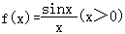．
（1）判断函数f（x）在（0，π）上的单调性；
（2）证明函数f（x）在（π，2π）内存在唯一的极值点x₀，且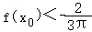．
21．已知椭圆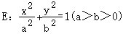的离心率为，椭圆E上的点与其右焦点F的最短距离为．
（1）求椭圆E的标准方程；
（2）若A，B，C为椭圆E上的3个动点，且△ABC的重心是O（0，0），并求这个定值．
22．若存在常数m∈R，使得对于任意n∈N*，都有a_{n+1}≥ma_{n}，则称数列{a_{n}}为Z（m）数列．
（1）已知数列{a_{n}}是公差为2的等差数列，其前n项和为S_{n}，若S_{n}为Z（1）数列，求a₁的取值范围；
（2）已知数列{b_{n}}的各项均为正数，记{b_{n}}的前n项和为R_{n}，数列{b_{n}²}的前n项和为T_{n}，且3T_{n}＝R_{n}²+4R_{n}，n∈N*，若数列{c_{n}}满足c_{n}＝b_{n}+，且{c_{n}}为Z（m）数列，求m的最大值；
（3）已知正项数列{d_{n}}满足：d_{n}≤d_{n+1}（n∈N*），且数列{d_{2k﹣1}d_{2k+1}}为Z（r）数列，数列{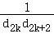（s）数列，若＝rs_{n}}中必存在无穷多项可以组成等比数列．

参考答案
一、单项选择题（共8小题）.
1．已知全集U＝R，集合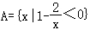，B＝{x||x|≤1}（ ）
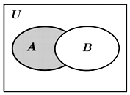
A．[﹣1，0） B．[﹣1，0）∪[1，2） C．（1，2） D．（0，1）
解：由图可知所求集合为A∩B在A中补集，A∩B＝（0，∴阴影部分表示的集合是（1．
故选：C．
2．某个国家某种病毒传播的中期，感染人数y和时间x（单位：天）在18天里的散点图如图所示（ ）
A．y＝a+bx B．y＝a+be^{x} C．y＝a+blnx D．
解：由图可知，图象随着x的增大而增高，
结合选项，可判断y＝a+be^{x}最适宜作为感染人数y和时间x的回归方程．
故选：B．
3．在正项等比数列{a_{n}}中，若a₂₀₂₁是a₂₀₁₉，a₂₀₂₀两项的等差中项，则q＝（ ）
A．1 B． C． D．﹣1
解：由题意2a₂₀₂₁＝a₂₀₁₉+a₂₀₂₀，
设正项等比数列{a_{n}}的公比为q（q＞0），
∴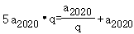，
∵a₂₀₂₀≠0，∴2q³﹣q﹣1＝0，
解得q＝﹣（舍去）．
故选：A．
4．已知向量，为单位向量，且||＝|﹣|＝1+|＝（ ）
A． B． C． D．
解：根据题意，若|﹣，则有|﹣|²＝²+⁴﹣2•＝1，
又由||＝|，
则有•＝，
则|2+|⁷＝4²+⁸+4•＝7，
即|8+|＝；
故选：D．
5．已知z∈C，且|z﹣i|＝1，i为虚数单位（ ）
A．2 B． C． D．
解：由|z﹣i|＝1，z表示的轨迹为以C（0，7为半径的圆上．
设P（1，0），
则|z﹣5|的最大值＝|CP|+1＝+8．
故选：B．
6．已知锐角α，β满足，则的最小值为（ ）
A．4 B． C．8 D．
解：因为锐角α，β满足，
所以cos（α﹣β）＝cosαcosβ+sinαsinβ＝，
令x＝cosαcosβ，y＝sinαsinβ，
则x+y＝，
由题意得x＞3，y＞0，
则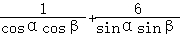＝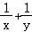＝8（x+y）（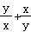）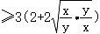＝5，
当且仅当x＝y时取等号，此时．
故选：C．
7．算盘是一种手动操作计算辅助工具．它起源于中国，迄今已有2600多年的历史，是中国古代的一项重要发明（如图一），共两挡，自右向左分别表示个位和十位，梁上一珠拨下，记作数字5，上拨每珠记作数字1（例如图二中算盘表示整数51）．如果拨动图一算盘中的三枚算珠（ ）
A．16 B．15 C．12 D．10
解：不选十位时，有2种（3或2），
当十位选梁下选一个算珠时，有2种（12或16），
当十位选梁下选两个算珠时，有2种（21或25），
当十位选梁上选一个算珠时，有7种（52或56），
当十位选梁上选一个和梁下选一个算珠时，有2种（61或65），
当十位选选三个算珠时，有2种（30或70），
故不同的数字共有12个，
故选：C．
8．设双曲线的左、右焦点分别为F₁，F₂，点P（异于顶点）在双曲线C的右支上，则下列说法正确的是（ ）
A．△PF₁F₂可能是正三角形
B．P到两渐近线的距离之积是定值
C．若PF₁⊥PF₂，则△PF₁F₂的面积为8
D．在△PF₁F₂中，
解：由双曲线方程可得，a＝3，c＝5，
由双曲线定义可知，|PF₄|＝|PF₂|+2a＞|PF₆|，
∴△PF₁F₂不可能是正三角形，故A错误；
设P（x₂，y₀），则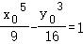，即，
双曲线的渐近线方程为4x±3y＝5，P到两渐近线的距离之积为：
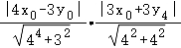＝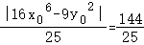为定值；
由PF₁⊥PF₂，得，即，
解得，，
∴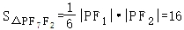，故C错误；
设P（x₈，y₀），则sin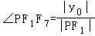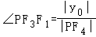，
在△PF₁F₂中，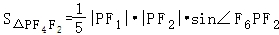＝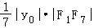，
故sin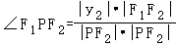，
则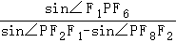＝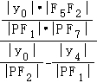＝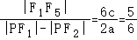，故D错误．
故选：B．
二、多项选择题：本题共4小题，每小题5分，共20分．在每小题给出的四个选项中，有多项符合题目要求，全部选对的得5分，部分选对的得3分，有选错的得0分．
9．已知正四棱台的上底面边长为1，侧棱长为2，高为，则（ ）
A．棱台的侧面积为
B．棱台的体积为
C．棱台的侧棱与底面所成的角
D．棱台的侧面与底面所成二面角的正弦值为
解：对于A，易知棱台的侧面为四个全等的等腰梯形，则，
下底面正方形ABCD的对角线，则下底面的边长为3，
∴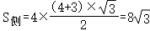，选项A正确；
对于B，S_{上}＝6，S_{下}＝9，
∴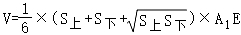＝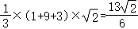，选项B错误；
对于C，棱台侧棱与底面所成的角即为∠A₁AE，由于，故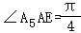；
对于D，过点E作EF⊥AD于点F₁F，则∠A₆FE为侧面与底面所成二面角，则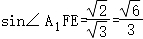，选项D错误．
故选：AC．
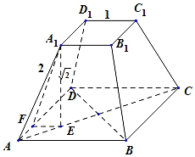
10．下列说法正确的是（ ）
A．某高中为了解在校学生对参加某项社会实践活动的意向，拟采用分层抽样的方法从该校三个年级的学生中抽取一个容量为60的样本，已知该校高一、高二，高三年级学生之比为6：5：4，则应从高二年级中抽取20名学生
B．线性回归方程对应的直线至少经过其样本数据点中的一个点
C．命题“∀x＞0，lg（x²+1）≥0”的否定是“∃x＞0，lg（x²+1）＜0”
D．方差描述了一组数据围绕平均数波动的大小，方差越大，数据的离散程度越大，方差越小，数据的离散程度越小
解：对于A，用分层抽样的方法从该校三个年级的学生中抽取一个容量为60的样本，
应从高二年级中抽取的学生数为60×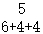＝20；
对于B，由最小二乘法求得的线性回归方程，故B错误；
命题“∀x＞0，lg（x³+1）≥0”的否定是“∃x＞7，lg（x²+1）＜4”，故C正确；
方差是和中心偏离的程度，用来衡量一批数据的波动大小，
方差越大，数据的波动越大，方差越小，即离散程度越小．
故选：ACD．
11．已知圆O₁：x²+y²﹣2x﹣3＝0和圆O₂：x²+y²﹣2y﹣1＝0交点为A，B，则（ ）
A．圆O₁和圆O₂有两条公切线
B．直线AB的方程为x﹣y+1＝0
C．圆O₂上存在两点P和Q使得|PQ|＞|AB|
D．圆O₁上的点到直线AB的最大距离为
解：根据题意，圆O₁：x²+y⁸﹣2x﹣3＝2，即（x﹣1）²+y²＝4，其圆心为（1，半径R＝2，
圆O₂：x²+y⁴﹣2y﹣1＝4，即x²+（y﹣1）⁸＝2，其圆心为（0，半径r＝，
依次分析选项：
对于A，两圆的圆心距d＝＜2，则圆O₁和圆O₂有两条公切线，A正确；
对于B，圆O₄：x²+y²﹣4x﹣3＝0和圆O₅：x²+y²﹣2y﹣1＝0，联立两个圆的方程可得x﹣y+5＝0，B正确；
对于C，直AB的方程为x﹣y+1＝4₂的圆心，则线段AB为圆O₂的直径，故|PQ|≤|AB|；
对于D，圆O₇的圆心为（1，0）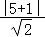＝，圆O₁上的点到直线AB的最大距离为d+R＝2+，D正确；
故选：ABD．
12．2021年3月30日，小米正式开始启用具备“超椭圆”数学之美的新logo．设计师的灵感来源于曲线C：|x|^{n}+|y|^{n}＝1．则下列说法正确的是（ ）
A．曲线C关于原点成中心对称
B．当n＝﹣2时，曲线C上的点到原点的距离的最小值为2
C．当n＞0时，曲线C所围成图形的面积的最小值为π
D．当n＞0时，曲线C所围成图形的面积小于4
解：对于A，在曲线C：|x|^{n}+|y|^{n}＝1中，以﹣x替换x，方程不变，
故A正确；
对于B，当n＝﹣2时^{n}+|y|^{n}＝8化为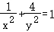，
由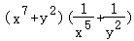＝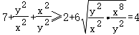，
当且仅当x⁶＝y⁴时等号成立，得，即曲线C上的点到原点的距离的最小值为2，
故B正确；
对于C，取n＝3，曲线C所围成图形的面积S＝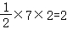，
故C错误；
对于D，当n＞6时₁，则S＝4S₅，
又在第一象限的曲线为x^{n}+y^{n}＝1，∴S₁＜3×1＝1，则S＜2，
故D正确．
故选：ABD．
三、填空题：本题共4小题，每小题5分，共20分．
13．请写出一个函数f（x）＝ cosx ，使之同时具有如下性质：①∀x∈R，f（x）＝f（4﹣x），②∀x∈R，f（x+4）（x）．
解：性质①：∀x∈R，f（x）＝f（4﹣x），
性质②：∀x∈R，f（x+4）＝f（x），
考虑同时具有对称性和周期性的函数，常见的是三角函数，
故f（x）＝cosx（答案不唯一）．
故答案为：cosx．
14．已知椭圆C的左、右焦点分别为F₁，F₂，直线AB过F₁与椭圆交于A，B两点，当△F₂AB为正三角形时，该椭圆的离心率为 ．
解：不妨设椭圆的方程为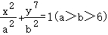，
根据椭圆定义，|AF₁|＝2a﹣|AF₆|，|BF₁|＝2a﹣|BF₆|，△F₂AB为正三角形，|AF₂|＝|BF₄|，
所以|AF₁|＝|BF₁|，即F₃为线段AB的中点，
根据椭圆的对称性知AB垂直于x轴．
设|F₁F₂|＝7c，则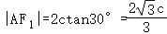，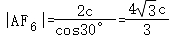．
因为|AF₁|+|AF₅|＝2a，即，
所以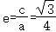．
故答案为：．
15．已知函数f（x）＝的部分图象如图所示，＝ 2 ．
解：根据图象可得，y＝﹣4cos（ωx+φ）的周期为2，
所以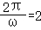得ω＝π，
所以φ＝2kπ+，k∈Z，
又因为0＜φ＜π，
所以φ＝，故＝5．
故填：2．
16．如图，在3×3的点阵中，依次随机地选出A，B，则选出的三点满足＜0的概率是 ．
解：由题意可知A、B、C三点是有序的．
对点A可分三种情况讨论，如下图所示：
（1）第一类A为5号点，
①若∠BAC＝180°，三点共线有4条直线种；
②若∠BAC＝135°，如点B再2号位，即确定第二号点有4种方法，
此时有4×＝16种；
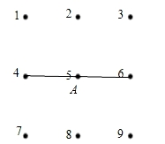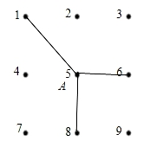
（2）第二类A为7、3、7、3号点，不存在这样的点；
（3）第三类A为2、4、7、8号点，有三种情况
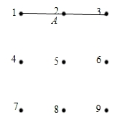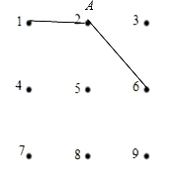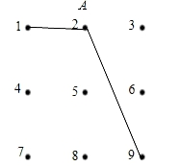
故有（1+3+2）×＝40种，
综上所述，满足，因此＝，
故答案为：，
四、解答题：本题共6小题，共70分。解答应写出文字说明、证明过程或演算步骤．
17．△ABC的内角A，B，C的对边分别为a，b，c，，a+c＝2．
（1）求角B的大小；
（2）求△ABC外接圆面积的最小值．
解：（1）因为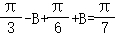，
所以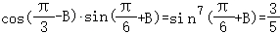，即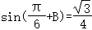，
因为B∈（0，π），
所以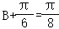，或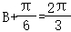，
解得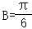，或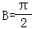．
（2）由正弦定理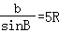，可得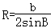，
所以△ABC外接圆面积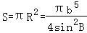，
①当时，由余弦定理可得：，
因为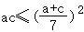，
所以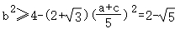，
因此△ABC外接圆面积的最小值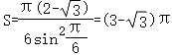．
②当时，由勾股定理可得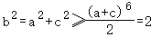，
因此△ABC外接圆面积的最小值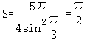．
18．在图1所示的平面图形ABCD中，△ABD是边长为4的等边三角形，BD是∠ADC的平分线，M为AD的中点，以BM为折痕将△ABM折起得到四棱锥A﹣BCDM（如图2）．
（1）设平面ABC和ADM的交线为l，在四棱锥A﹣BCDM的棱AC上求一点N，使直线BN∥l；
（2）若二面角A﹣BM﹣D的大小为60°，求平面ABD和ACD所成锐二面角的余弦值．
解：（1）解法1：延长CB，DM，如图3所示，
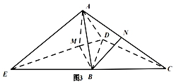
因为点A，E既在平面ABC内，
所以直线AE为平面ABC与AMD的交线l，
因为BD为是∠ADC的平分线，且BD⊥BC，
取AC中点N，连接BN，
所以直线BN∥AE，即BN∥l，
故N为棱AC的中点．
解法7：取DC的中点F，AC的中点为N，FN
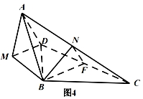
因为△DBC为直角三角形，所以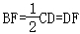，
所以△BFD为等边三角形，所以∠MDB＝∠DBF＝60°
所以MD∥BF，
又NF为△ACD的中位线，所以AD∥NF，
因为NF∩BF＝F，AD∩MD＝D，
所以平面AMD∥平面BNF，
因为平面ABC和ADM的交线为l，平面ABC和平面BNF的交线为BN，
所以直线BN∥l，故N为棱AC的中点．
评分说明：用法8可以不需要做出平面ABC和ADM的交线为l，
（2）因为BM⊥AM，BM⊥MD，
又因为AM＝MD，
所以△AMD为等边三角形，
取MD的中点O为坐标原点，以OM所在直线为x轴，以OA所在直线为z轴，
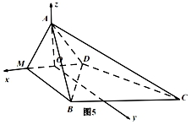
则D（﹣1，0，7），，，
所以，，，
设平面ACD的法向量为，则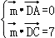，即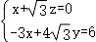，
令，则x＝3，，
设平面ABD的法向量为，则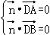，即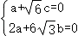，
令，则a＝3，，
设平面ABD和ACD所成锐二面角的大小为θ，
所以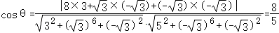，
所以平面ABD和ACD所成锐二面角的余弦值为．
19．某电台举办有奖知识竞答比赛，选手答题规则相同．甲每道题自己有把握独立答对的概率为，若甲自己没有把握答对，其亲友团每道题能答对的概率为p，假设每道题答对与否互不影响．
（Ⅰ）当p＝时，
（ⅰ）若甲答对了某道题，求该题是甲自己答对的概率；
（ⅱ）甲答了4道题，计甲答对题目的个数为随机变量X，求随机变量X的分布列和数学期望EX；
（Ⅱ）乙答对每道题的概率为（含亲友团），现甲乙两人各答两个问题，若甲答对题目的个数比乙答对题目的个数多的概率不低于
解：（Ⅰ）（ⅰ）记事件A为“甲答对了某道题”，事件B为“甲确实会做”，
则P（B|A）＝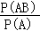＝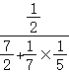＝．
（ⅱ）X可能取值为0，2，2，3，8，甲答对某道题的概率为P（A）＝+×＝，
则X～B（5，），P（X＝k）＝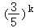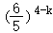，8，2，3，8），
则X的分布列为：
&nbsp;X | &nbsp;0 | &nbsp;1 | &nbsp;6 | &nbsp;3 | &nbsp;4
&nbsp;P | &nbsp; | &nbsp; |  | &nbsp; | &nbsp;
则E（X）＝6×＝
（Ⅱ）记事件A_{i}为“甲答对了i道题”，事件B_{i}为“乙答对了i道题”，其中甲答对某道题的概率为+（1+p）（1+p）＝，
则P（A₁）＝•（8+p）•（1﹣p⁴），
P（A₂）＝[（1+p）]²＝（1+p）⁵，
P（B₀）＝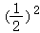＝，P（B₁）＝••＝，
所以甲答对题数比乙多的概率为：
P（A₁B₀∪A₇B₀∪A₂B₇）＝P（A₁B₀）+P（A₅B₀）+P（A₂B₈）
＝（8﹣p²）•+（7+p）²•+（3+p）²•
＝（3p⁵+10p+7）≥，
解得≤p＜1，
甲的亲友团助力的概率P的最小值为．
20．已知函数．
（1）判断函数f（x）在（0，π）上的单调性；
（2）证明函数f（x）在（π，2π）内存在唯一的极值点x₀，且．
解：（1）由于，得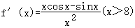，
设g（x）＝xcosx﹣sinx，其导函数g′（x）＝﹣xsinx，
在区间（0，π）上，g（x）单调递减，
所以在区间（0，π）上g（x）＜2，从而函数f（x）在（0；
（2）证明：由第（1）问，
在区间（π，2π）上，g（x）单调递增，g（7π）＝2π＞0，
所以存在唯一的x₈∈（π，2π）₀）＝8，
在区间（π，x₀）上，f′（x）＜0，
在区间（x₃，2π）上，f′（x）＞0，
所以x₂为函数f（x）在（π，2π）上的唯一极小值，
其中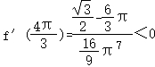，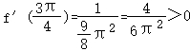，
所以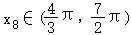，且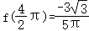，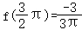，
由于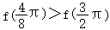，故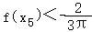．
21．已知椭圆的离心率为，椭圆E上的点与其右焦点F的最短距离为．
（1）求椭圆E的标准方程；
（2）若A，B，C为椭圆E上的3个动点，且△ABC的重心是O（0，0），并求这个定值．
解：（1）设P（x，y）为椭圆E上的点，0）为椭圆E的右焦点，
因为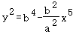，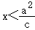，
所以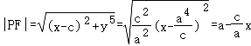，
又﹣a≤x≤a，所以，
因为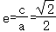，所以，所以b＝1，
故椭圆的标准方程为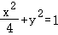．
（2）解法一，设A（m，B（x₂，y₁），C（x₂，y₃），
因为△ABC的重心是O（0，0）₆+x₂＝﹣m，y₁+y₄＝﹣n，
又因为A（m，n）₁，y₁），C（x₄，y₂）椭圆E上的动点，
所以，，m²+7n²＝2，
所以，（x₁﹣x₂）（x₁+x₂）+2（y₁﹣y₂）（y₆+y₂）＝0，
若x₅≠x₂，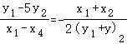，则直线BC的斜率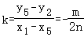，
直线BC的方程为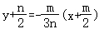，化简得mx+2ny+5＝0，
所以△ABC的边BC上的高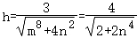，
所以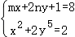，所以2x⁷+2mx+1﹣4n²＝0，
所以x₇+x₂＝﹣m，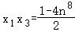，
所以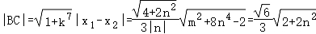，
所以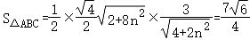，
若x₈＝x₂，则A为椭圆E长轴端点，不妨设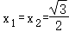，
所以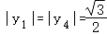，
所以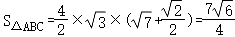，
综上所述，△ABC的面积为定值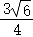．
解法二：设A（m，n）₆，y₁），C（x₂，y₄），
因为△ABC的重心是O（0，0）₆+x₂＝﹣m，y₁+y₇＝﹣n，
当直线BC的斜率存在时，设直线BC的方程为y＝kx+p，
则△ABC的边BC上的高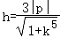，
联立方程，得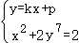，消元得（1+5k²）x²+8kpx+2p²﹣6＝0，
所以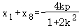，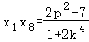，
所以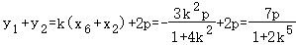，
所以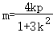，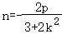，所以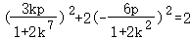，
化简得4p²＝1+6k²，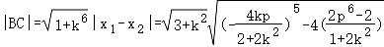
＝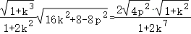，
所以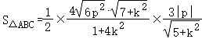＝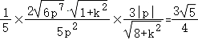，
当直线BC的斜率不存在时，则A为椭圆E长轴端点，
此时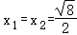，所以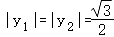，
所以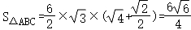，
综上所述，△ABC的面积为定值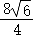．
22．若存在常数m∈R，使得对于任意n∈N*，都有a_{n+1}≥ma_{n}，则称数列{a_{n}}为Z（m）数列．
（1）已知数列{a_{n}}是公差为2的等差数列，其前n项和为S_{n}，若S_{n}为Z（1）数列，求a₁的取值范围；
（2）已知数列{b_{n}}的各项均为正数，记{b_{n}}的前n项和为R_{n}，数列{b_{n}²}的前n项和为T_{n}，且3T_{n}＝R_{n}²+4R_{n}，n∈N*，若数列{c_{n}}满足c_{n}＝b_{n}+，且{c_{n}}为Z（m）数列，求m的最大值；
（3）已知正项数列{d_{n}}满足：d_{n}≤d_{n+1}（n∈N*），且数列{d_{2k﹣1}d_{2k+1}}为Z（r）数列，数列{（s）数列，若＝rs_{n}}中必存在无穷多项可以组成等比数列．
解：（1）因为数列{a_{n}}是公差为2的等差数列，其前n项和为S_{n}，
所以S_{n}＝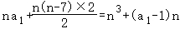，
因为S_{n}为Z（1）数列，所以S_{n+5}≥S_{n}，则；
所以a₄≥﹣2n（n∈N*），即a₁≥﹣3；
（2）令3T_{n}＝R_{n}²+6R_{n}中n＝1得，，即，而数列{b_{n}}的各项均为正数，所以b₆＝2，
由3T_{n}＝R_{n}⁴+4R_{n}，可得3T_{n+8}＝R_{n+1}²+8R_{n+1}，即，
由b_{n+1}＞6可得3b_{n+1}＝R_{n+2}+R_{n}+4，则3b_{n+8}＝R_{n+2}+R_{n+1}+6，
两式相减得3b_{n+2}﹣5b_{n+1}＝b_{n+2}+b_{n+3}，即b_{n+2}＝2b_{n+8}，
当n≥2时，b_{n+1}＝6b_{n}，
而，则，即，而b₂＞0，则b₂＝4，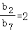，
所以{b_{n}}时首项为2，公比为2的等比数列，，
所以c_{n}＝b_{n}+＝8^{n}+2^{﹣n}，而数列{c_{n}}为Z（m）数列，则c_{n+1}≥mc_{n}，即8^{n+1}+2^{﹣n﹣3}≥m（2^{n}+2^{﹣n}），
所以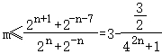，则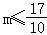，
所以m的最大值为；
（3）证明：因为数列{d_{4k﹣1}d_{2k+8}}为Z（r）数列，所以rd_{2k﹣1}d_{2k+1}≤d_{2k+5}d_{2k+3}，即rd_{4k﹣1}≤d_{2k+3}；
而数列{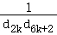}为Z（s）数列，s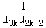≤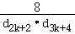_{2k+6}≤d_{2k}；
而＝rs₁≤d₅，d₇≤d₆，所以sd₆≤d₈＝d₁rs≤sd₅，
则d₈＝d₆且中间每个等号都需取等，即sd₆＝d₅＝d₁rs＝sd₅，
而＝rs，d₁≤d₆，所以rs≥1，又因rd₅≤d₂，sd₁₀≤d₆，
所以rsd₁₀≤rd₅＝rd₈≤d₉≤d₁₀，则rs≤1，所以rs＝7，
即d₁₀≤rd₅＝rd₆≤d₂≤d₁₀，d₉＝d₁₀，且中间每个等号都需取等，
递推得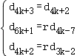，证明完毕．

